基隆若石幼兒園 111年6月份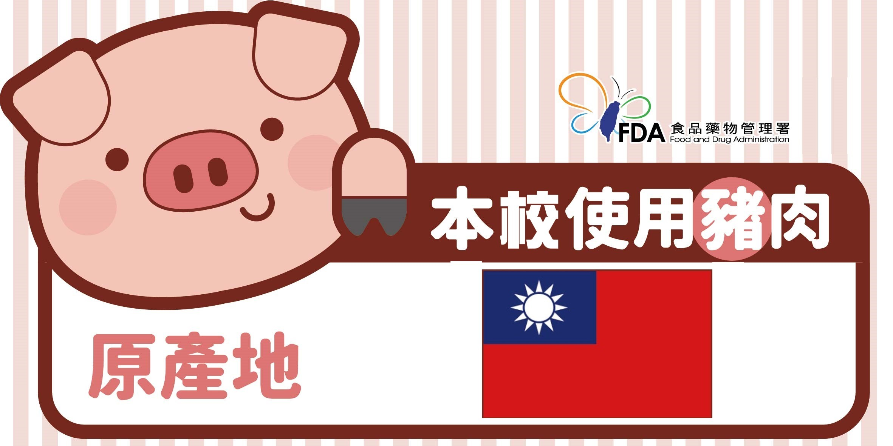

餐 點 單

|  |  |  |  |  |
| --- | --- | --- | --- | --- |
| 日期 | 星期 | 上 午 點 心 | 營 養 午 餐 | 下 午 點 心 |
| 6/1 | 三 | 廣東粥 | 什錦肉絲蛋炒飯、五行蔬菜湯、水果 | 鮮蔬米粉湯 |
| 6/2 | 四 | 大滷麵 | 茄汁排骨、腐皮鮮菇、時令青菜、青菜豆腐湯、水果 | 雞蓉玉米粥 |
| ~6/3~6/5端午連假~ | | | | |
| 6/6 | 一 | 麵線羹 | 番茄肉醬義大利麵、玉米濃湯、水果 | 綠豆麥片粥 |
| 6/7 | 二 | 台式鹹粥 | 蒜炒雞丁、滑蛋絲瓜、時令青菜、芹香丸子湯、水果 | 鮮蔬湯麵 |
| 6/8 | 三 | 油豆腐細粉 | 香菇肉羹燴飯、青菜蛋花湯、水果 | 翡翠肉末粥 |
| 6/9 | 四 | 玉米濃湯粥 | 梅干扣肉、肉末粉絲煲、時令青菜、香菇雞湯、水果 | 特製蔥油餅 |
| 6/10 | 五 | 酸辣湯麵 | 壽司DIY、羅宋湯、水果 | 糙米排骨粥 |
| 6/13 | 一 | 高麗菜肉末粥 | 瓜仔肉、醬香蒸蛋、時令青菜、三絲湯、水果 | 吐司麵包、牛奶 |
| 6/14 | 二 | 雞絲蛋麵 | 西芹雞柳、醬滷油豆腐、時令青菜、薑絲冬瓜湯、水果 | 滑蛋鮮菇粥 |
| 6/15 | 三 | 台式鹹粥 | 日式咖哩雞肉燴飯、味噌豆腐湯、水果 | 肉燥米粉湯 |
| 6/16 | 四 | 香菇肉末粥 | 冬瓜燒肉、腐皮鮮菇、時令青菜、玉米排骨湯、水果 | 地瓜煎餅 |
| 6/17 | 五 | 味噌拉麵 | 柳葉魚、麻婆豆腐、時令青菜、海帶芽排骨湯、水果 | 滑蛋菇菇粥 |
| 6/20 | 一 | 田園蔬菜粥 | 洋蔥燉雞、綜合滷味、時令青菜、雙色蘿蔔湯、水果 | 鮮蔬肉末細粉 |
| 6/21 | 二 | 金菇瘦肉粥 | 打拋豬肉、螞蟻上樹、時令青菜、鮮蔬丸子湯、水果 | 鮮蔬湯麵 |
| 6/22 | 三 | 擔仔麵 | 醬滷小雞腿、開陽白菜、時令青菜、酸辣湯、水果 | 紅豆紫米粥 |
| 6/23 | 四 | 菇菇肉末粥 | 馬鈴薯燉肉、豆干三絲、時令青菜、味噌蘿蔔湯、水果 | 地瓜煎餅 |
| 6/24 | 五 | 什錦湯麵 | 紅蘿蔔炒蛋、咖哩洋芋、時令青菜、紫菜魚丸湯、水果 | 什錦蔬菜粥 |
| 6/27 | 一 | 番茄蔬菜細粉 | 雞肉親子丼、羅宋湯、水果 | 葡萄小米粥 |
| 6/28 | 二 | 廣東粥 | 蒜泥白肉、三杯杏鮑菇、時令青菜、黃瓜排骨湯、水果 | 高麗菜玉米煎餅 |
| 6/29 | 三 | 茶葉蛋、麥茶 | 精燉肉燥、木耳三絲、時令青菜、薑絲冬瓜湯、水果 | 蔬菜肉末細粉 |
| 6/30 | 四 | 香菇雞湯麵 | 什錦肉絲炒麵、青菜蛋花湯、水果 | 營養地瓜粥 |